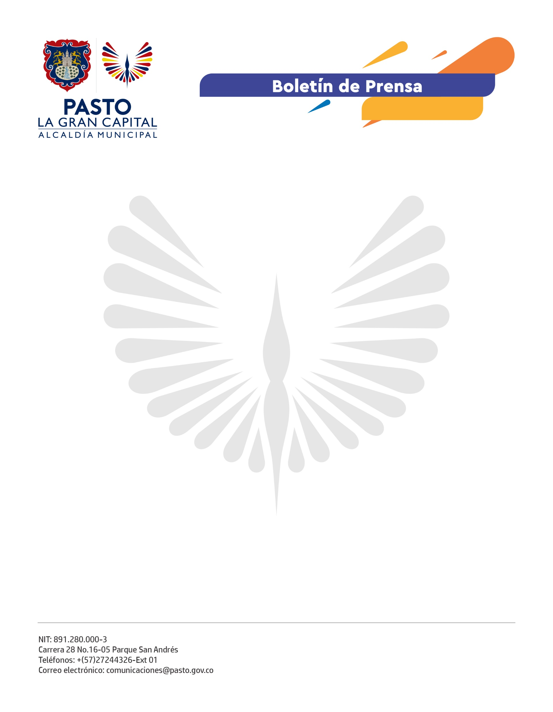
No. 273
10 de mayo de 2022

ALCALDÍA DE PASTO INVITADA A COMPARTIR LA EXPERIENCIA ‘SALUD Y NUTRICIÓN - BIEN NACER’ EN ENCUENTRO VIRTUAL COL-COL EN URUGUAY

El Sistema Nacional de Cooperación Internacional invitó al Alcalde Germán Chamorro de la Rosa a compartir la experiencia como municipio anfitrión del intercambio Col-Col (Colombia le enseña a Colombia) ‘Salud y Nutrición – Bien Nacer’, de manera virtual, con Uruguay el viernes 13 de mayo.

El intercambio internacional se realizará como parte del proyecto ‘Fortalecimiento de capacidades locales para la cooperación Sur-Sur y descentralizada’, que se implementa conjuntamente con La Agencia Presidencial de Cooperación Internacional (APC Colombia) y la Agencia Uruguaya de Cooperación Internacional, AUCI.

La invitación obedece a la participación del municipio en el encuentro Col-Col celebrado en septiembre de 2021 y que fue elegido referente nacional de la gestión territorial en medio de la pandemia por covid-19. En este espacio en el que se dio a conocer los logros en la prevención del bajo peso al nacer y las acciones desarrolladas con la Mesa de Participación de Niñas, Niños y Adolescentes para la implementación de las buenas prácticas, se contó con la participación de Unicef Colombia y el Instituto Colombiano de Bienestar Familiar (ICBF).

El programa Bien Nacer, liderado por el Alcalde Germán Chamorro de la Rosa, la Gestora Social Marcela Hernández y la Secretaría de Salud, tiene como objetivo mantener el índice de niños y niñas con bajo peso al nacer en 11.7% en el Municipio de Pasto durante el cuatrienio 2020-2023.

Además de fortalecer la prestación de servicios de salud sexual y reproductiva, orientados a la implementación de RIAS Materno-Perinatal, el proyecto implementa estrategias de movilización social para prevenir el bajo peso al nacer, mejorar el estado nutricional de las gestantes, evitar embarazos adolescentes e incluir al sector educativo en este proceso.

Bien Nacer está inmerso en el Plan de Desarrollo ‘Pasto, La Gran Capital, en el programa ‘Pasto Con Estilos de Vida Saludable y Bienestar Integral’ - Subprogramas de Gestión de la Salud Pública y Gestión de Riesgo en Salud; con el objetivo de mejorar el nivel y calidad de salud de la población y promover el acceso a los servicios de salud individuales y colectivos para toda la población del municipio, bajo criterios de equidad, calidad e inclusión, fundamentados en la atención primaria en salud y bajo un modelo de atención integral.

